Analiza Interakcija Vinskih Mušica

Loren Jedrejčić

u Rijeci 22.02.2024

Uvod

U ovom seminarskom radu analizirana je dinamika interakcija između 12 čvorova u zadanom skupu podataka kako bi se otkrili obrasci, trendovi i uvid u interakcije tijekom vremena. Izvršena je vremenska analiza u fiksnim vremenskim intervalima od 15 sekundi u vremenu od 20 minuta. Podaci su prikupljeni iz video snimki vinskih mušica, a svaka interakcija zabilježena je s informacijama o izvoru, cilju i vremenu događaja, video snimka je snimana na postavkama od 24 fps (frames per second) tako da vremenska oznaka u listi interakcija predstavlja frame u kojem se ta interakcija dogodila. U ovom seminarskom radu iz arhive .csv datoteka obrađena je datoteka naziva OCT_5DIZ_11_09_2023_12_05_A2 koja je za svrhe lakšeg upravljanja datotekama preimenovana u podaci.csv. Nad stvorenim mrežama izvršena je klasična analizu na lokalnoj, središnjoj i globalnoj razini. Za određene intervale gdje postoji više od jedne interakcije između dva čvora, koristi se težina u vezama.Analiza podataka izvršena je u programskom jeziku Python koristeći različite biblioteke poput NetworkX, pandas i matplotlib.

Ključni koraci analize uključuju:

* Učitavanje podataka iz CSV datoteke.
* Stvaranje usmjerenog grafa prikazujući interakcije među mušicama.
* Razdvajanje interakcija u zadane vremenske intervale.
* Izvođenje klasične analize na lokalnoj, središnjoj i globalnoj razini mreže.

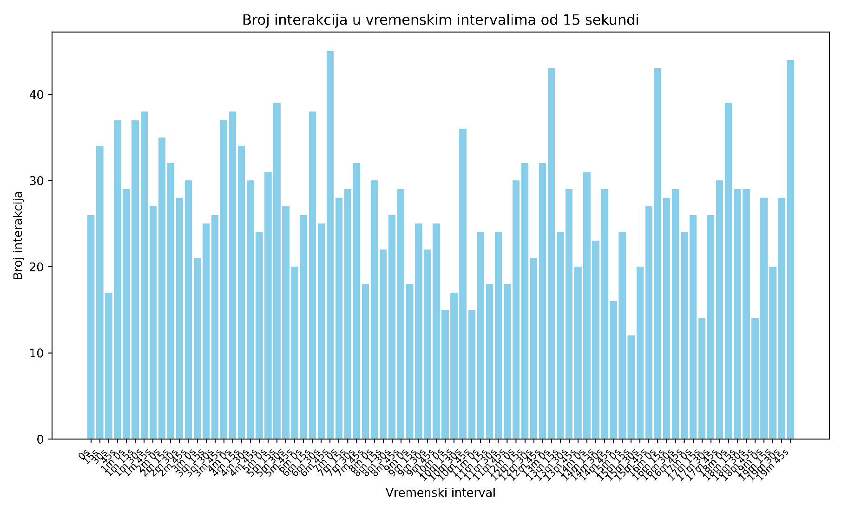Prikaz podataka

Graf 1. Broj interakcija u vremenskim intervalima od 15 sekundi

Tablica 1. Prikaz podataka interakcija prije analize

Tablica 2. Prikaz podataka interakcija nakon analize

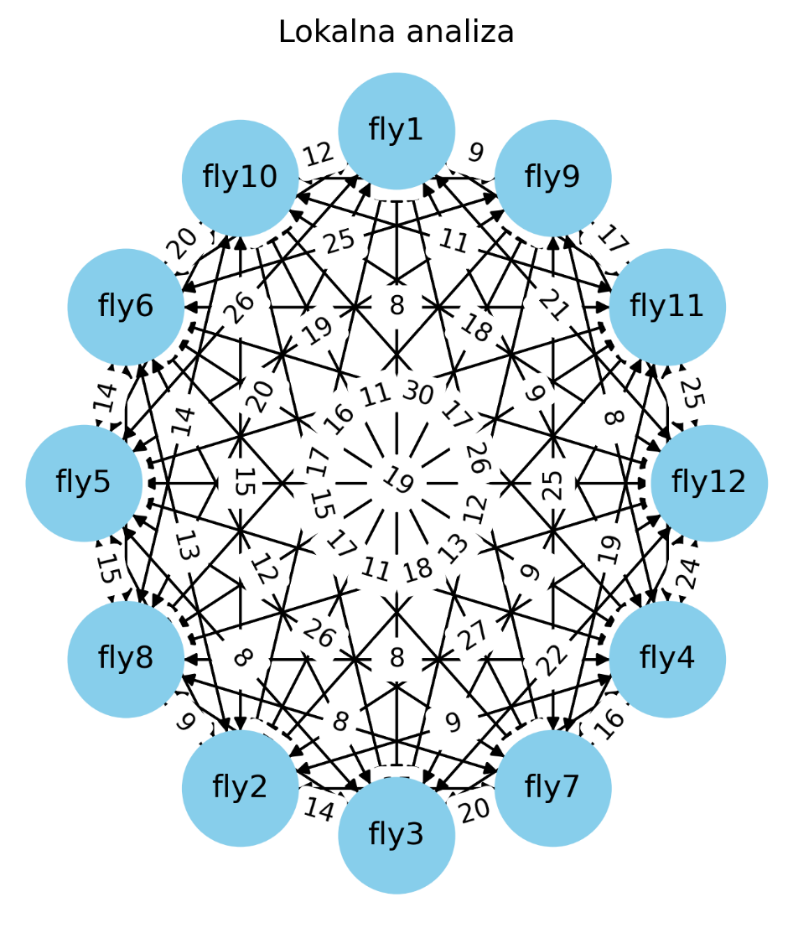

Graf 2. Prikaz grafa lokalne analize

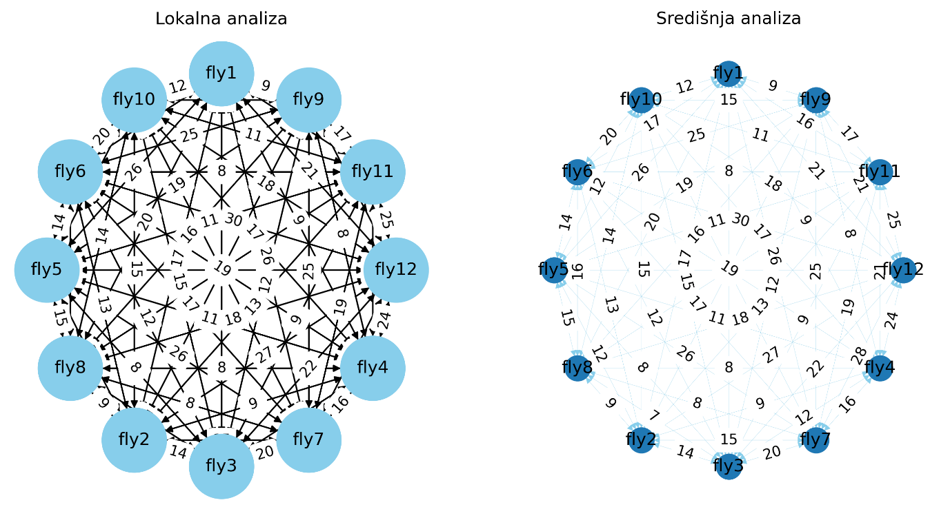

Graf 3. Prikaz grafa središnje analize

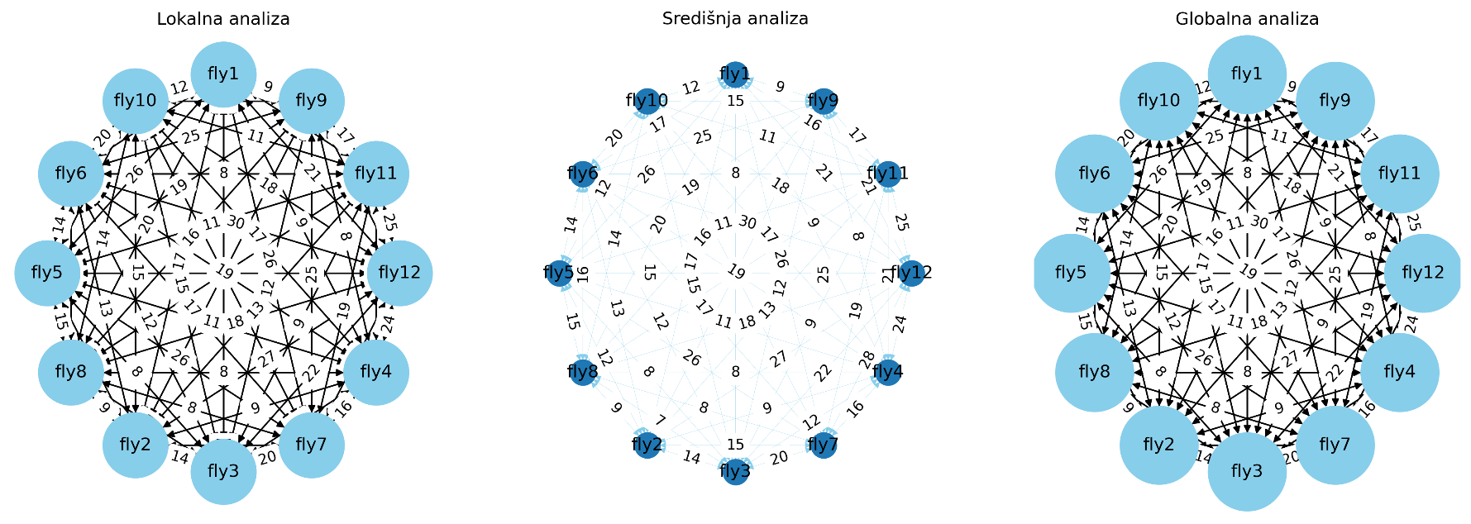Graf 4. Prikaz grafa globalne analize

Rezultati

Lokalna Analiza

Grafički prikaz lokalne analize pokazuje centralnost čvorova u grafu. Na temelju lokalne analize, identificirani su čvorovi koji su najviše povezani s drugim čvorovima unutar istog vremenskog intervala.

Središnja Analiza

Analiza središnjih bridova omogućuje uvid u bridove koji su ključni za povezanost različitih dijelova mreže. Vizualizacija središnjih bridova pomaže u identifikaciji ključnih putanja interakcija.

Globalna Analiza

Globalna analiza daje uvid u važnost čvorova na temelju cijele mreže. Ovo otkriva ključne čvorove koji su važni za cjelokupnu strukturu mreže, bez obzira na vremenski interval.

Zaključak

Ovaj seminar predstavlja temeljnu analizu interakcija vinskih mušica kroz vremenske intervale. Rezultati pružaju vrijedan uvid u dinamiku komunikacije među mušicama, što može imati značajne implikacije u istraživanjima biologije ponašanja. Analiza lokalne, središnje i globalne razine otkriva dinamiku interakcija među vinskim mušicama tijekom vremena. Identifikacija ključnih čvorova i bridova omogućuje bolje razumijevanje strukture mreže i potencijalnih uzoraka ponašanja.